12 лекция. Схемы вскрытия месторождений. Ступени вскрытия и их параметры.

В соответствии с § 34 Единых правил безопасности при разработке рудных, нерудных и россыпных месторождений подземным способом (далее – ЕПБ) [6] на каждом действующем подземном горном предприятии должно быть не менее двух отдельных выходов на поверхность с противоположным движением в них вентиляционных струй. Это требование предопределяет наличие в действующем подземном руднике (или шахте) как минимум двух основных вскрывающих выработок. На крупных рудниках число основных вскрывающих выработок может быть больше. Существуют следующие схемы расположения основных вскрывающих выработок.
1. Центральная, при которой все основные вскрывающие выработки располагаются в середине месторождения или напротив середины. Эта схема может быть выполнена в двух вариантах: – с центрально-сближенным расположением вскрывающих выработок на одной промплощадке¹ рудника или шахты; – с центрально-отнесенным расположением вскрывающих выработок, при котором они располагаются на двух промплощадках по разные стороны месторождения. Центрально-сближенное расположение вскрывающих выработок широко применяется при разработке горизонтальных и пологопадающих месторождений, причем при разработке бедных руд (например, калийных) выработки располагают в середине шахтного поля (рис. 4.1).
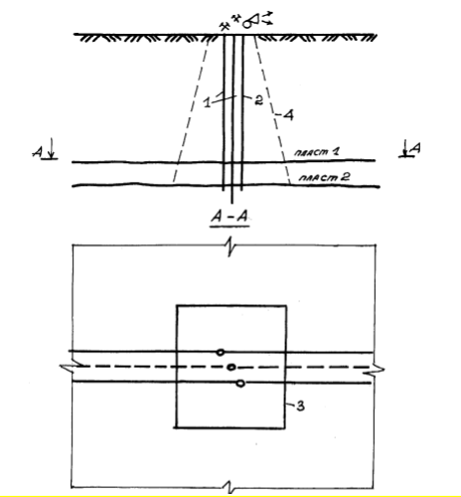
Рис. 4.1. Центрально-сближенное расположение стволов при разработке горизонтального месторождения: 1 – главные скиповые стволы; 2 – вентиляционный ствол; 3 – граница охранного целика; 4 – линия сдвижения горных пород
¹Промплощадка (промышленная площадка) – участок поверхности, на котором расположены горно-технические сооружения и здания горного предприятия.

При разработке крутопадающих месторождений эта схема применяется реже: обычно при небольшом простирании месторождения (менее 1 км) и возможности применения обратного порядка его отработки (рис. 4.2).

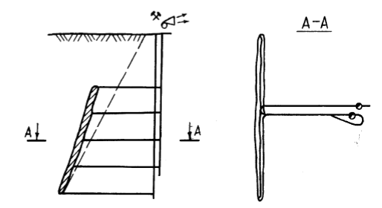
Рис. 4.2. Центрально-сближенное расположение стволов при разработке крутопадающего месторождения

Очевидным недостатком центрально-сближенного расположения основных вскрывающих выработок является сложность проветривания отдаленных добычных участков. Несколько упрощается, но остается достаточно сложным процесс проветривания при центрально-отнесенной схеме, при которой воздухоподающий и вентиляционный стволы располагаются по разные стороны месторождения (рис. 4.3).
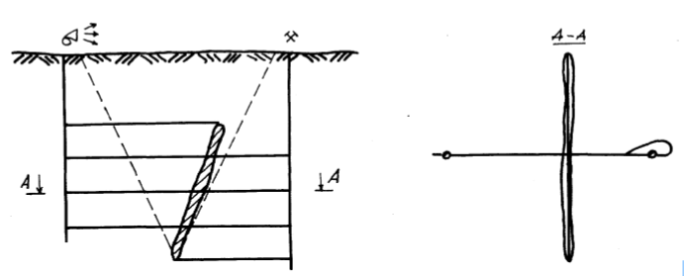
Рис. 4.3. Центрально-отнесенное расположение стволов при разработке крутопадающего месторождения

2. Фланговая, при которой основные вскрывающие выработки располагаются на разных флангах месторождения (рис. 4.4).
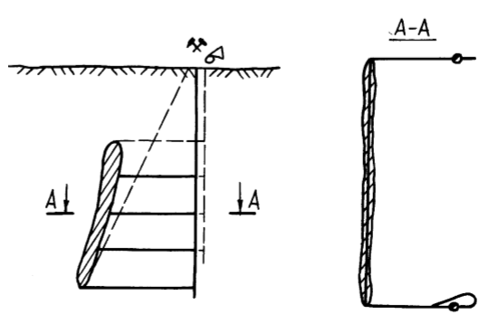

Рис. 4.4. Фланговое расположение вскрывающих выработок при разработке крутопадающего месторождения

При фланговой схеме упрощается проветривание всех добычных участков и блоков, но значительно возрастают (почти в два раза) затраты на подземный транспорт руды к главному стволу, который располагается не в середине месторождения или напротив середины, а на его фланге. Данная схема часто применяется при разработке крутопадающих месторождений при небольшой производительности рудника. При этом увеличиваются расходы на подземный транспорт, но исключается необходимость в проходке третьего ствола напротив середины месторождения. Применение фланговой схемы (рис. 4.5), в отличие от центральной, целесообразно при разработке пологопадающих залежей ценных руд, так как в этом случае не требуется оставления охранного целика.

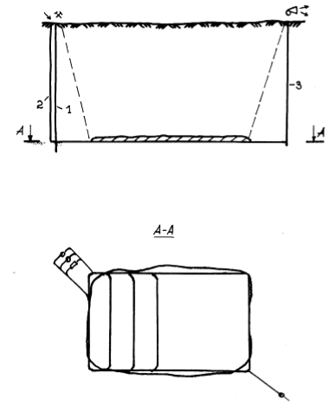
Рис. 4.5. Фланговое расположение вскрывающих выработок при разработке пологопадающего месторождения: 1 – главный ствол; 2 – вспомогательный ствол; 3 –вентиляционный ствол

3. Комбинированная, при которой главная вскрывающая выработка располагается напротив центра месторождения, а на каждом фланге размещаются вентиляционные выработки (рис. 4.6).

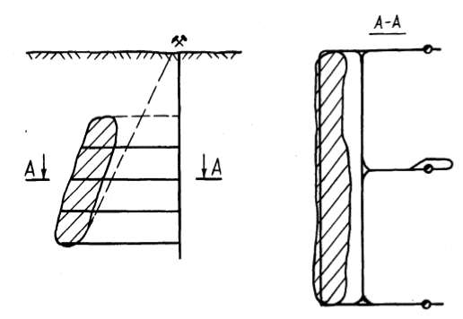
Рис. 4.6. Комбинированное расположение вскрывающих выработок

Такая схема обеспечивает минимальные затраты на подземный транспорт и создает благоприятные условия для проветривания всех добычных блоков и участков. Однако в отличие от вышеописанных схем, при которых необходимы как минимум две вскрывающие выработки, при комбинированном расположении их должно быть не менее трех. Нередко число основных вскрывающих выработок превышает указанные выше величины. Причинами увеличения числа выработок могут быть:
♦ для главных вскрывающих выработок:
– большая производственная мощность рудника;
– необходимость выдачи руды с нескольких горизонтов;
– необходимость выдачи нескольких сортов руды скиповыми подъемами и др.;
♦ для вспомогательных вскрывающих выработок:
– необходимость проходки рядом со скиповым стволом вспомогательного ствола для спуска и подъема людей и подачи свежего воздуха;
– необходимость проходки дополнительных воздухоподающих и вентиляционных вскрывающих выработок при использовании на руднике самоходного дизельного оборудования;

Место расположения вскрывающих выработок должно соответствовать следующим требованиям:
– вскрывающие выработки необходимо располагать вне зоны сдвижения горных пород, которая может образоваться после полной отработки месторождения;
– воздухоподающие вскрывающие выработки должны размещаться с наветренной стороны по отношению к пыльным дорогам, отвалам, металлургическим заводам и т. п.;
– главные вскрывающие выработки при центральной или комбинированной схеме вскрытия при выдержанных контурах рудной залежи следует располагать в центре месторождения или напротив его центра, а при невыдержанных – напротив центра тяжести месторождения для обеспечения минимальных затрат на подземный транспорт руды;
– при разработке крутопадающих месторождений вскрывающие выработки, как правило, располагают в лежачем боку залежи, что значительно сокращает длину квершлагов. Невозможность такого расположения вскрывающих выработок может быть обусловлена наличием поблизости водоемов, населенных пунктов, заповедников и т. д.
К месту расположения устьев вскрывающих выработок предъявляются следующие требования:
– в гористой местности устья вскрывающих выработок должны располагаться выше максимального уровня подъема воды в реках и не в лавиноопасных местах.
– площадка для размещения зданий и сооружений должна быть удобной, с уклоном поверхности в ее пределах не более 5-6 град.

